1ـ حديقة الستة قصائد شعرية | طوكيو / اليابان | افتتحت 1702م |  | 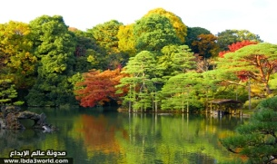
2 ـ حديقة بوتشارت | فكتوريا / كندا | مساحتها 55 فدان | بنيت في اوائل القرن العشرين | 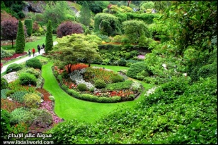
3 ـ حديقة إكسبوري | هامبشاير / انجلترا | افتتحت 1920م | المساحة 200 فدان | 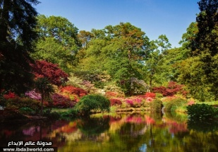
4 ـ حديقة سنغافورة النباتية | في سنغافورة | افتتحت 1859 | المساحة 128 فدان | 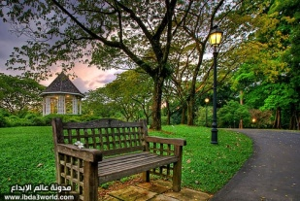
5 ـ حديقة قصر ستور هيد | انجلترا | افتتحت 1740م |  | 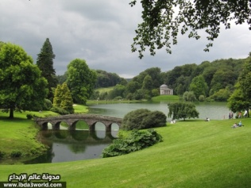
6 ـ حديقة ديسكانسو | كاليفورنيا / لوس انجلوس |  | المساحة 25 فدان | 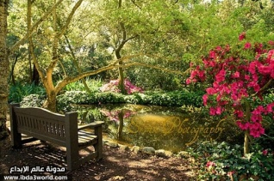
7 ـ حديقة ميرابل | سالزبورج / النمسا |  |  | 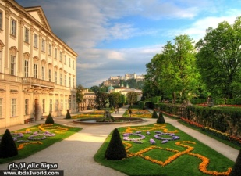
8 ـ حديقة قصر الشرق | تيفولي / ايطاليا | افتتحت 1569 م |  | 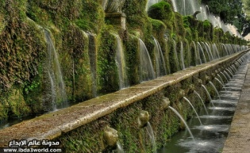
9 ـ حديقة قصر سانسوسي | بوتسدام / المانيا | 1744م |  | 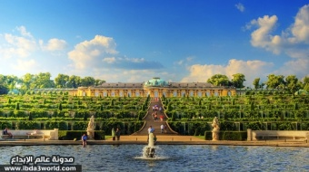
10 ـ حديقة كوكينهوف | هولندا |  |  | 